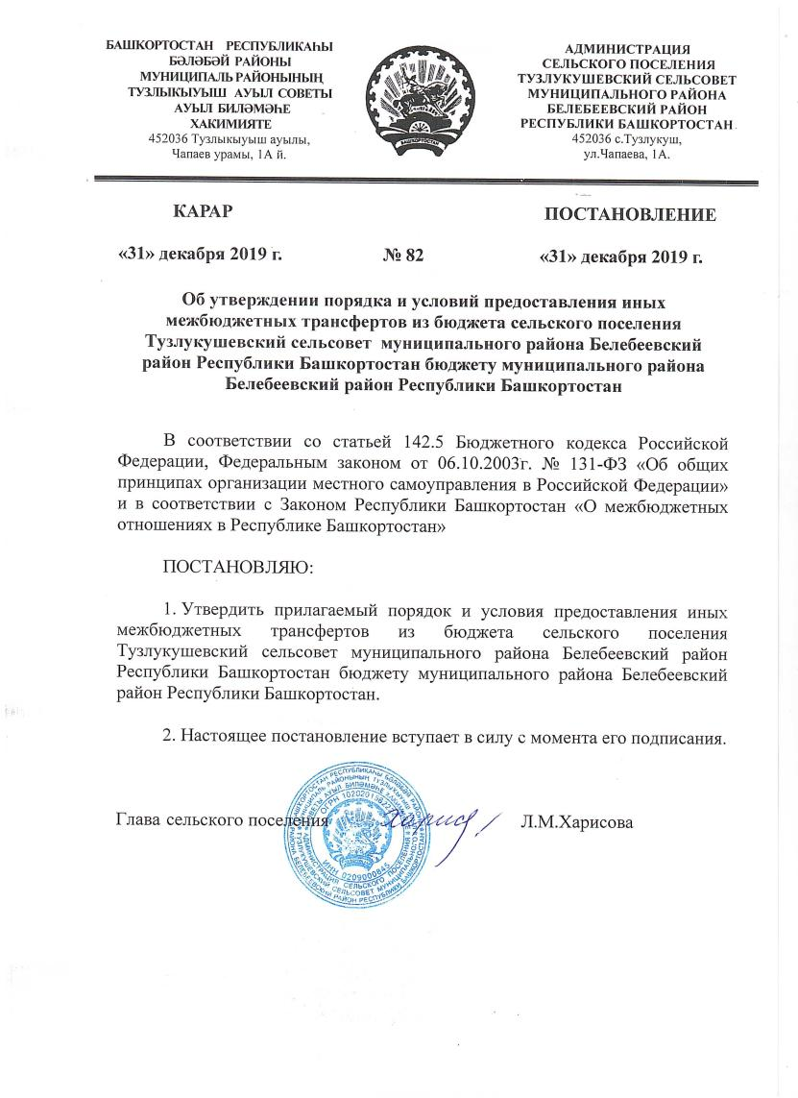

Приложение
к постановлению Администрации сельского поселения Тузлукушевский сельсовет муниципального района Белебеевский район Республики Башкортостан
от «31» декабря 2019 г. № 82

Порядок и условия предоставления иных межбюджетных трансфертов из бюджета сельского поселения Тузлукушевский сельсовет муниципального района Белебеевский район Республики Башкортостан бюджету муниципального района Белебеевский район
Республики Башкортостан

- Общие положения

Настоящий порядок и условия предоставления иных межбюджетных трансфертов из бюджета сельского поселения Тузлукушевский сельсовет муниципального района Белебеевский район Республики Башкортостан (далее - бюджет сельского поселения) бюджету муниципального района Белебеевский район Республики Башкортостан (далее – бюджет муниципального района) определяют механизм и условия предоставления иных межбюджетных трансфертов из бюджета сельского поселения бюджету муниципального района.

- Условия предоставления иных межбюджетных трансфертов

  - Иные межбюджетные трансферты из бюджета сельского поселения,
входящего в состав муниципального района, бюджету муниципального района предоставляются в следующих случаях:
1) при передаче району части полномочий сельского поселения, входящего в состав муниципального района, по решению вопросов местного значения;
2) в иных случаях, установленных законодательством Российской Федерации, законодательством Республики Башкортостан и нормативными правовыми актами муниципального района Белебеевский район Республики Башкортостан.

- Порядок предоставления иных межбюджетных трансфертов

3.1. Решение о предоставлении иных межбюджетных трансфертов бюджету муниципального района оформляется решением Совета сельского поселения Тузлукушевский сельсовет муниципального района Белебеевский район Республики Башкортостан «О бюджете сельского поселения на очередной финансовый год и на плановый период», а также решениями Совета сельского поселения Тузлукушевский сельсовет муниципального района Белебеевский район Республики Башкортостан «О внесении изменений в бюджет сельского поселения на соответствующий год и плановый период».
